СтабильныйБилдд
Период: 05.08.2026 — 12.08.2026
Сотрудников: 5; общая площадь: 4001.0 м²
Смена: 09:00–19:00
Обед: 12:00–13:00
Погода: Ясно; тип уборки: поддерживающая
Оплата: почасовая — 1000.00 ₽; надбавка за переработку: рублей за час — 150.00

Итоги
Валидация: ВЫПОЛНИМО; конфликтов: 0; нарушений обеда: 0; нарушений частоты: 0; вне смены: 0.
- Общее трудовое время: 36 ч 43 мин (36.72 ч)
- Переработка: 0 ч 27 мин (0.45 ч)
- Стоимость с учётом переработки: 33434.17 руб.
- Рекомендуемый штат: 5 чел.; оставить штат
- Активных помещений: 88; исключено: 0; не запланировано: 0
- Задач уборки: 133

Сотрудники

Сотрудник 1
Время уборки: 7 ч 56 мин (7.93 ч); комнат: 19; площадь: 693.2 м²; переработка: нет
№ | Комната | Тип | Площадь (м²) | Начало | Окончание | Длительность (мин)
37 | Комната 1 | санузел | 3.4 | 09:00 | 09:12 | 12
64 | Комната 41 | санузел | 3.4 | 09:15 | 09:27 | 12
53 | цех1 | зал | 215.4 | 09:30 | 10:22 | 52
43 | Комната 1 | кухня | 37.1 | 10:25 | 11:13 | 48
46 | Комната 33 | кабинет | 80.3 | 11:14 | 11:44 | 30
35 | Комната 33 | коридор | 32.3 | 11:45 | 11:58 | 13
37 | Комната 1 | санузел | 3.4 | 13:00 | 13:12 | 12
64 | Комната 41 | санузел | 3.4 | 13:18 | 13:30 | 12
41 | Комната 1 | коридор | 67.0 | 13:33 | 13:57 | 24
8 | Комната 1 | коридор | 62.4 | 13:58 | 14:20 | 22
62 | Комната 35 | зал | 68.8 | 14:21 | 14:40 | 19
32 | Комната 2 | коридор | 24.2 | 14:41 | 14:52 | 11
40 | Комната 1 | кабинет | 22.7 | 14:53 | 15:04 | 11
36 | Комната 2 | коридор | 15.0 | 15:05 | 15:13 | 8
33 | Комната 1 | кабинет | 13.4 | 15:14 | 15:22 | 8
10 | Комната 2 | кабинет | 11.2 | 15:23 | 15:30 | 7
21 | Комната 1 | кабинет | 6.6 | 15:31 | 15:37 | 6
3 | Комната 3 | склад | 10.3 | 15:38 | 15:43 | 5
63 | Комната 42 | склад | 7.8 | 15:44 | 15:49 | 5
67 | Комната 46 | склад | 9.6 | 15:50 | 15:55 | 5
66 | Комната 1 | склад | 2.4 | 15:56 | 16:00 | 4
43 | Комната 1 | кухня | 37.1 | 16:01 | 16:49 | 48
41 | Комната 1 | коридор | 67.0 | 16:50 | 17:14 | 24
8 | Комната 1 | коридор | 62.4 | 17:15 | 17:37 | 22
35 | Комната 33 | коридор | 32.3 | 17:38 | 17:51 | 13
32 | Комната 2 | коридор | 24.2 | 17:52 | 18:03 | 11
36 | Комната 2 | коридор | 15.0 | 18:04 | 18:12 | 8
64 | Комната 41 | санузел | 3.4 | 18:36 | 18:48 | 12
37 | Комната 1 | санузел | 3.4 | 18:48 | 19:00 | 12

Сотрудник 2
Время уборки: 6 ч 32 мин (6.53 ч); комнат: 16; площадь: 803.3 м²; переработка: 0 ч 27 мин (0.45 ч)
№ | Комната | Тип | Площадь (м²) | Начало | Окончание | Длительность (мин)
47 | Комната 1 | кабинет | 134.7 | 09:00 | 09:48 | 48
79 | Комната 38 | кабинет | 62.2 | 09:49 | 10:13 | 24
58 | Комната 34 | санузел | 4.2 | 10:15 | 10:29 | 14
14 | Комната 1 | кабинет | 65.8 | 10:30 | 10:55 | 25
87 | Комната 1 | кабинет | 42.1 | 10:56 | 11:13 | 17
52 | Комната 2 | санузел | 4.0 | 11:14 | 11:27 | 13
81 | Комната 39 | коридор | 16.2 | 11:28 | 11:36 | 8
12 | Комната 2 | коридор | 12.6 | 11:39 | 11:46 | 7
1 | Комната 1 | коридор | 7.6 | 11:47 | 11:53 | 6
31 | Комната 1 | коридор | 7.1 | 11:54 | 12:00 | 6
50 | Комната 2 | зал | 413.3 | 13:00 | 14:36 | 96
42 | Комната 1 | коридор | 8.9 | 14:39 | 14:45 | 6
51 | Комната 1 | коридор | 8.2 | 14:46 | 14:52 | 6
17 | Комната 2 | коридор | 5.1 | 14:53 | 14:58 | 5
55 | Комната 6 | склад | 8.6 | 14:59 | 15:04 | 5
54 | Комната 1 | коридор | 2.8 | 15:05 | 15:09 | 4
52 | Комната 2 | санузел | 4.0 | 15:10 | 15:23 | 13
81 | Комната 39 | коридор | 16.2 | 15:24 | 15:32 | 8
12 | Комната 2 | коридор | 12.6 | 15:35 | 15:42 | 7
1 | Комната 1 | коридор | 7.6 | 15:43 | 15:49 | 6
31 | Комната 1 | коридор | 7.1 | 15:50 | 15:56 | 6
54 | Комната 1 | коридор | 2.8 | 18:25 | 18:29 | 4
17 | Комната 2 | коридор | 5.1 | 18:29 | 18:34 | 5
51 | Комната 1 | коридор | 8.2 | 18:34 | 18:40 | 6
42 | Комната 1 | коридор | 8.9 | 18:40 | 18:46 | 6
58 | Комната 34 | санузел | 4.2 | 18:46 | 19:00 | 14
58 | Комната 34 | санузел | 4.2 | 19:03 | 19:17 | 14
52 | Комната 2 | санузел | 4.0 | 19:20 | 19:33 | 13

Сотрудник 3
Время уборки: 6 ч 19 мин (6.32 ч); комнат: 18; площадь: 825.1 м²; переработка: нет
№ | Комната | Тип | Площадь (м²) | Начало | Окончание | Длительность (мин)
13 | Комната 1 | кабинет | 83.9 | 09:00 | 09:31 | 31
20 | Комната 1 | зал | 241.0 | 09:32 | 10:30 | 58
7 | Комната 2 | коридор | 131.1 | 10:32 | 11:15 | 43
82 | Комната 1 | кабинет | 74.1 | 11:17 | 11:45 | 28
11 | Комната 1 | коридор | 29.7 | 11:46 | 11:58 | 12
6 | Комната 1 | кабинет | 52.3 | 13:00 | 13:21 | 21
26 | Комната 1 | коридор | 55.1 | 13:23 | 13:43 | 20
23 | Комната 1 | коридор | 22.0 | 13:45 | 13:55 | 10
25 | Комната 1 | кабинет | 14.6 | 13:57 | 14:05 | 8
84 | Комната 76 | кабинет | 13.4 | 14:07 | 14:15 | 8
24 | Комната 1 | коридор | 10.7 | 14:17 | 14:24 | 7
28 | Комната 2 | склад | 19.2 | 14:26 | 14:33 | 7
83 | Комната 68 | склад | 22.0 | 14:35 | 14:42 | 7
88 | Комната 1 | кабинет | 12.0 | 14:44 | 14:51 | 7
22 | Комната 1 | склад | 17.9 | 14:53 | 14:59 | 6
18 | Комната 2 | склад | 11.9 | 15:01 | 15:06 | 5
86 | Комната 1 | склад | 9.4 | 15:08 | 15:13 | 5
56 | Комната 1 | склад | 4.7 | 15:15 | 15:19 | 4
7 | Комната 2 | коридор | 131.1 | 15:21 | 16:04 | 43
26 | Комната 1 | коридор | 55.1 | 16:06 | 16:26 | 20
11 | Комната 1 | коридор | 29.7 | 16:28 | 16:40 | 12
23 | Комната 1 | коридор | 22.0 | 16:42 | 16:52 | 10
24 | Комната 1 | коридор | 10.7 | 16:54 | 17:01 | 7

Сотрудник 4
Время уборки: 6 ч 31 мин (6.52 ч); комнат: 19; площадь: 779.4 м²; переработка: нет
№ | Комната | Тип | Площадь (м²) | Начало | Окончание | Длительность (мин)
78 | Комната 1 | кабинет | 61.5 | 09:00 | 09:24 | 24
48 | Комната 2 | кабинет | 33.1 | 09:25 | 09:39 | 14
34 | Комната 2 | санузел | 3.3 | 09:41 | 09:53 | 12
65 | Комната 41 | санузел | 3.2 | 09:57 | 10:09 | 12
44 | цех3 | зал | 297.4 | 10:12 | 11:22 | 70
49 | Комната 3 | коридор | 88.3 | 11:25 | 11:55 | 30
34 | Комната 2 | санузел | 3.3 | 13:00 | 13:12 | 12
65 | Комната 41 | санузел | 3.2 | 13:18 | 13:30 | 12
80 | Комната 39 | зал | 106.7 | 13:33 | 14:01 | 28
74 | Комната 1 | кабинет | 39.0 | 14:02 | 14:18 | 16
68 | Комната 37 | коридор | 20.1 | 14:19 | 14:29 | 10
75 | Комната 1 | коридор | 18.0 | 14:30 | 14:39 | 9
70 | Комната 1 | кабинет | 15.4 | 14:40 | 14:49 | 9
38 | Комната 1 | кабинет | 12.3 | 14:50 | 14:58 | 8
39 | Комната 1 | кабинет | 11.2 | 14:59 | 15:06 | 7
76 | Комната 38 | склад | 22.5 | 15:07 | 15:14 | 7
69 | Комната 34 | коридор | 7.7 | 15:15 | 15:21 | 6
71 | Комната 36 | склад | 17.2 | 15:22 | 15:28 | 6
77 | Комната 39 | коридор | 4.4 | 15:29 | 15:34 | 5
72 | Комната 37 | склад | 9.1 | 15:35 | 15:40 | 5
73 | Комната 1 | склад | 9.1 | 15:41 | 15:46 | 5
49 | Комната 3 | коридор | 88.3 | 15:47 | 16:17 | 30
77 | Комната 39 | коридор | 4.4 | 18:06 | 18:11 | 5
69 | Комната 34 | коридор | 7.7 | 18:11 | 18:17 | 6
75 | Комната 1 | коридор | 18.0 | 18:17 | 18:26 | 9
68 | Комната 37 | коридор | 20.1 | 18:26 | 18:36 | 10
65 | Комната 41 | санузел | 3.2 | 18:36 | 18:48 | 12
34 | Комната 2 | санузел | 3.3 | 18:48 | 19:00 | 12

Сотрудник 5
Время уборки: 6 ч 31 мин (6.52 ч); комнат: 16; площадь: 900.0 м²; переработка: нет
№ | Комната | Тип | Площадь (м²) | Начало | Окончание | Длительность (мин)
60 | Комната 1 | санузел | 4.2 | 09:00 | 09:14 | 14
30 | Комната 2 | санузел | 3.6 | 09:17 | 09:30 | 13
45 | цех2 | зал | 292.6 | 09:33 | 10:42 | 69
29 | Комната 1 | зал | 190.6 | 10:45 | 11:31 | 46
59 | Комната 34 | зал | 108.2 | 11:32 | 12:00 | 28
60 | Комната 1 | санузел | 4.2 | 13:00 | 13:14 | 14
30 | Комната 2 | санузел | 3.6 | 13:20 | 13:33 | 13
9 | Комната 2 | зал | 112.2 | 13:36 | 14:05 | 29
85 | Комната 1 | кабинет | 49.7 | 14:06 | 14:26 | 20
16 | Комната 13 | коридор | 35.8 | 14:27 | 14:41 | 14
4 | Комната 1 | коридор | 18.5 | 14:42 | 14:51 | 9
5 | Комната 2 | коридор | 17.0 | 14:52 | 15:01 | 9
19 | Комната 1 | коридор | 14.9 | 15:02 | 15:10 | 8
27 | Комната 1 | коридор | 15.7 | 15:11 | 15:19 | 8
61 | Комната 1 | кабинет | 12.2 | 15:20 | 15:28 | 8
2 | Комната 1 | склад | 8.4 | 15:29 | 15:34 | 5
15 | Комната 2 | склад | 10.7 | 15:35 | 15:40 | 5
57 | Комната 20 | склад | 5.5 | 15:41 | 15:45 | 4
27 | Комната 1 | коридор | 15.7 | 17:45 | 17:53 | 8
19 | Комната 1 | коридор | 14.9 | 17:53 | 18:01 | 8
5 | Комната 2 | коридор | 17.0 | 18:01 | 18:10 | 9
4 | Комната 1 | коридор | 18.5 | 18:10 | 18:19 | 9
16 | Комната 13 | коридор | 35.8 | 18:19 | 18:33 | 14
30 | Комната 2 | санузел | 3.6 | 18:33 | 18:46 | 13
60 | Комната 1 | санузел | 4.2 | 18:46 | 19:00 | 14

Зоны ответственности

Этаж 1
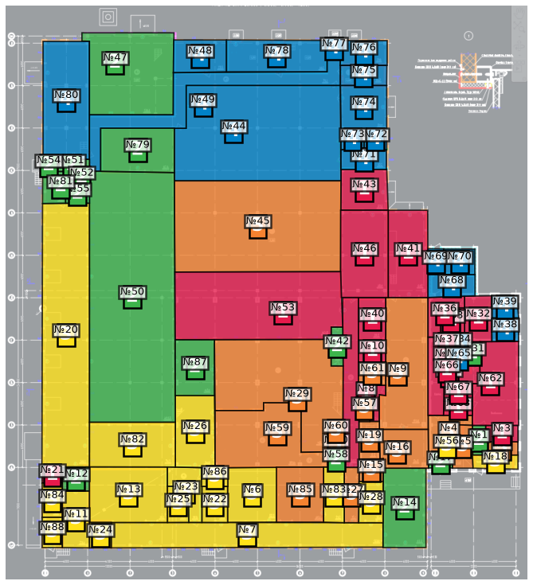
Сотрудник | Комнат | Площадь | Комнаты | Цвет
Сотрудник 1 | 19 | 693.2 | №3, №8, №10, №21, №32, №33, №35, №36, №37, №40, №41, №43, №46, №53, №62, №63, №64, №66, №67 | #E6194B
Сотрудник 2 | 16 | 803.3 | №1, №12, №14, №17, №31, №42, №47, №50, №51, №52, №54, №55, №58, №79, №81, №87 | #3CB44B
Сотрудник 3 | 18 | 825.1 | №6, №7, №11, №13, №18, №20, №22, №23, №24, №25, №26, №28, №56, №82, №83, №84, №86, №88 | #FFE119
Сотрудник 4 | 19 | 779.4 | №34, №38, №39, №44, №48, №49, №65, №68, №69, №70, №71, №72, №73, №74, №75, №76, №77, №78, №80 | #0082C8
Сотрудник 5 | 16 | 900.0 | №2, №4, №5, №9, №15, №16, №19, №27, №29, №30, №45, №57, №59, №60, №61, №85 | #F58230

Сотрудник 1 — зона ответственности, Этаж 1
Погода: Ясно | Тип: поддерживающая | Площадь этажа в зоне: 693.2 м² | Переработка: нет
ПЛАН ЗОНЫ  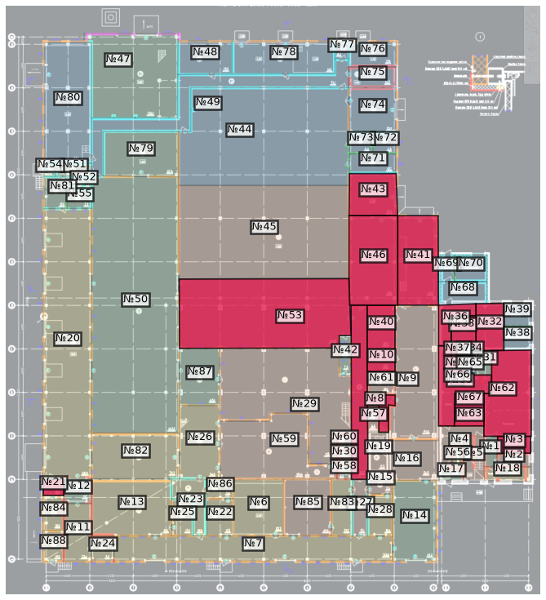 | ТАБЛИЦА ОБЯЗАННОСТЕЙ  № Комната Тип Площадь Время  37 Комната 1 санузел 3.4 09:00–09:12  64 Комната 41 санузел 3.4 09:15–09:27  53 цех1 зал 215.4 09:30–10:22  43 Комната 1 кухня 37.1 10:25–11:13  46 Комната 33 кабинет 80.3 11:14–11:44  35 Комната 33 коридор 32.3 11:45–11:58  37 Комната 1 санузел 3.4 13:00–13:12  64 Комната 41 санузел 3.4 13:18–13:30  41 Комната 1 коридор 67.0 13:33–13:57  8 Комната 1 коридор 62.4 13:58–14:20  62 Комната 35 зал 68.8 14:21–14:40  32 Комната 2 коридор 24.2 14:41–14:52  40 Комната 1 кабинет 22.7 14:53–15:04  36 Комната 2 коридор 15.0 15:05–15:13  33 Комната 1 кабинет 13.4 15:14–15:22  10 Комната 2 кабинет 11.2 15:23–15:30  21 Комната 1 кабинет 6.6 15:31–15:37  3 Комната 3 склад 10.3 15:38–15:43  63 Комната 42 склад 7.8 15:44–15:49  67 Комната 46 склад 9.6 15:50–15:55  66 Комната 1 склад 2.4 15:56–16:00  43 Комната 1 кухня 37.1 16:01–16:49  41 Комната 1 коридор 67.0 16:50–17:14  8 Комната 1 коридор 62.4 17:15–17:37  35 Комната 33 коридор 32.3 17:38–17:51  32 Комната 2 коридор 24.2 17:52–18:03  36 Комната 2 коридор 15.0 18:04–18:12  64 Комната 41 санузел 3.4 18:36–18:48  37 Комната 1 санузел 3.4 18:48–19:00

Сотрудник 2 — зона ответственности, Этаж 1
Погода: Ясно | Тип: поддерживающая | Площадь этажа в зоне: 803.3 м² | Переработка: 0 ч 27 мин (0.45 ч)
ПЛАН ЗОНЫ  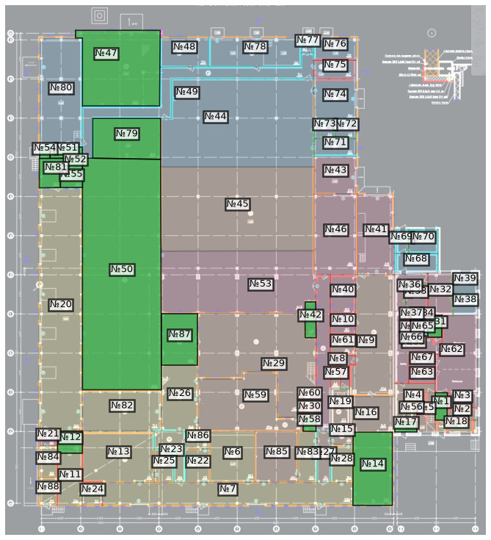 | ТАБЛИЦА ОБЯЗАННОСТЕЙ  № Комната Тип Площадь Время  47 Комната 1 кабинет 134.7 09:00–09:48  79 Комната 38 кабинет 62.2 09:49–10:13  58 Комната 34 санузел 4.2 10:15–10:29  14 Комната 1 кабинет 65.8 10:30–10:55  87 Комната 1 кабинет 42.1 10:56–11:13  52 Комната 2 санузел 4.0 11:14–11:27  81 Комната 39 коридор 16.2 11:28–11:36  12 Комната 2 коридор 12.6 11:39–11:46  1 Комната 1 коридор 7.6 11:47–11:53  31 Комната 1 коридор 7.1 11:54–12:00  50 Комната 2 зал 413.3 13:00–14:36  42 Комната 1 коридор 8.9 14:39–14:45  51 Комната 1 коридор 8.2 14:46–14:52  17 Комната 2 коридор 5.1 14:53–14:58  55 Комната 6 склад 8.6 14:59–15:04  54 Комната 1 коридор 2.8 15:05–15:09  52 Комната 2 санузел 4.0 15:10–15:23  81 Комната 39 коридор 16.2 15:24–15:32  12 Комната 2 коридор 12.6 15:35–15:42  1 Комната 1 коридор 7.6 15:43–15:49  31 Комната 1 коридор 7.1 15:50–15:56  54 Комната 1 коридор 2.8 18:25–18:29  17 Комната 2 коридор 5.1 18:29–18:34  51 Комната 1 коридор 8.2 18:34–18:40  42 Комната 1 коридор 8.9 18:40–18:46  58 Комната 34 санузел 4.2 18:46–19:00  58 Комната 34 санузел 4.2 19:03–19:17  52 Комната 2 санузел 4.0 19:20–19:33

Сотрудник 3 — зона ответственности, Этаж 1
Погода: Ясно | Тип: поддерживающая | Площадь этажа в зоне: 825.1 м² | Переработка: нет
ПЛАН ЗОНЫ  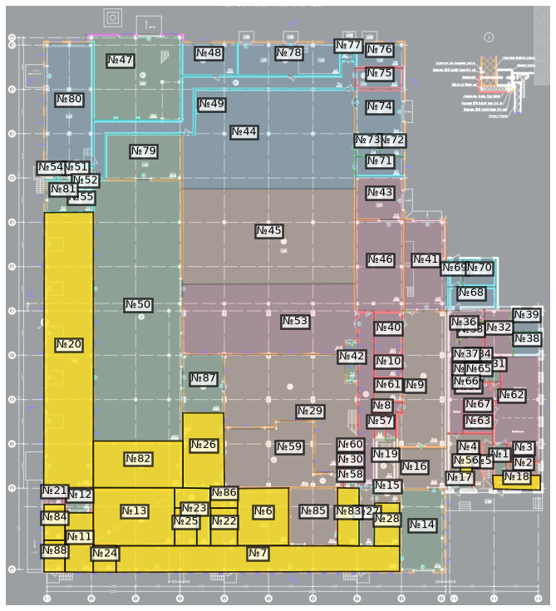 | ТАБЛИЦА ОБЯЗАННОСТЕЙ  № Комната Тип Площадь Время  13 Комната 1 кабинет 83.9 09:00–09:31  20 Комната 1 зал 241.0 09:32–10:30  7 Комната 2 коридор 131.1 10:32–11:15  82 Комната 1 кабинет 74.1 11:17–11:45  11 Комната 1 коридор 29.7 11:46–11:58  6 Комната 1 кабинет 52.3 13:00–13:21  26 Комната 1 коридор 55.1 13:23–13:43  23 Комната 1 коридор 22.0 13:45–13:55  25 Комната 1 кабинет 14.6 13:57–14:05  84 Комната 76 кабинет 13.4 14:07–14:15  24 Комната 1 коридор 10.7 14:17–14:24  28 Комната 2 склад 19.2 14:26–14:33  83 Комната 68 склад 22.0 14:35–14:42  88 Комната 1 кабинет 12.0 14:44–14:51  22 Комната 1 склад 17.9 14:53–14:59  18 Комната 2 склад 11.9 15:01–15:06  86 Комната 1 склад 9.4 15:08–15:13  56 Комната 1 склад 4.7 15:15–15:19  7 Комната 2 коридор 131.1 15:21–16:04  26 Комната 1 коридор 55.1 16:06–16:26  11 Комната 1 коридор 29.7 16:28–16:40  23 Комната 1 коридор 22.0 16:42–16:52  24 Комната 1 коридор 10.7 16:54–17:01

Сотрудник 4 — зона ответственности, Этаж 1
Погода: Ясно | Тип: поддерживающая | Площадь этажа в зоне: 779.4 м² | Переработка: нет
ПЛАН ЗОНЫ  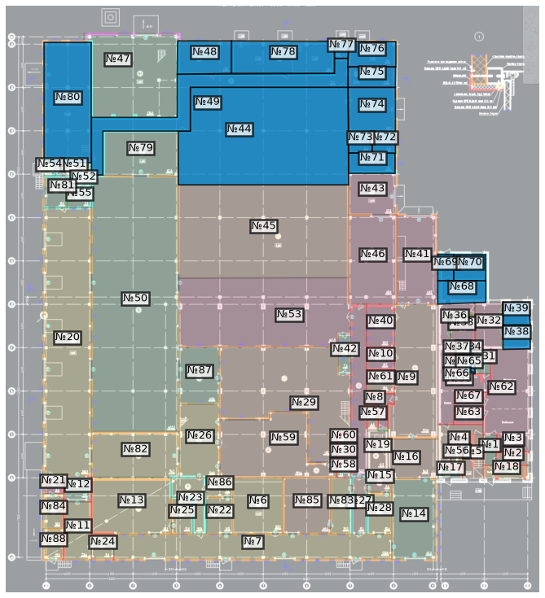 | ТАБЛИЦА ОБЯЗАННОСТЕЙ  № Комната Тип Площадь Время  78 Комната 1 кабинет 61.5 09:00–09:24  48 Комната 2 кабинет 33.1 09:25–09:39  34 Комната 2 санузел 3.3 09:41–09:53  65 Комната 41 санузел 3.2 09:57–10:09  44 цех3 зал 297.4 10:12–11:22  49 Комната 3 коридор 88.3 11:25–11:55  34 Комната 2 санузел 3.3 13:00–13:12  65 Комната 41 санузел 3.2 13:18–13:30  80 Комната 39 зал 106.7 13:33–14:01  74 Комната 1 кабинет 39.0 14:02–14:18  68 Комната 37 коридор 20.1 14:19–14:29  75 Комната 1 коридор 18.0 14:30–14:39  70 Комната 1 кабинет 15.4 14:40–14:49  38 Комната 1 кабинет 12.3 14:50–14:58  39 Комната 1 кабинет 11.2 14:59–15:06  76 Комната 38 склад 22.5 15:07–15:14  69 Комната 34 коридор 7.7 15:15–15:21  71 Комната 36 склад 17.2 15:22–15:28  77 Комната 39 коридор 4.4 15:29–15:34  72 Комната 37 склад 9.1 15:35–15:40  73 Комната 1 склад 9.1 15:41–15:46  49 Комната 3 коридор 88.3 15:47–16:17  77 Комната 39 коридор 4.4 18:06–18:11  69 Комната 34 коридор 7.7 18:11–18:17  75 Комната 1 коридор 18.0 18:17–18:26  68 Комната 37 коридор 20.1 18:26–18:36  65 Комната 41 санузел 3.2 18:36–18:48  34 Комната 2 санузел 3.3 18:48–19:00

Сотрудник 5 — зона ответственности, Этаж 1
Погода: Ясно | Тип: поддерживающая | Площадь этажа в зоне: 900.0 м² | Переработка: нет
ПЛАН ЗОНЫ  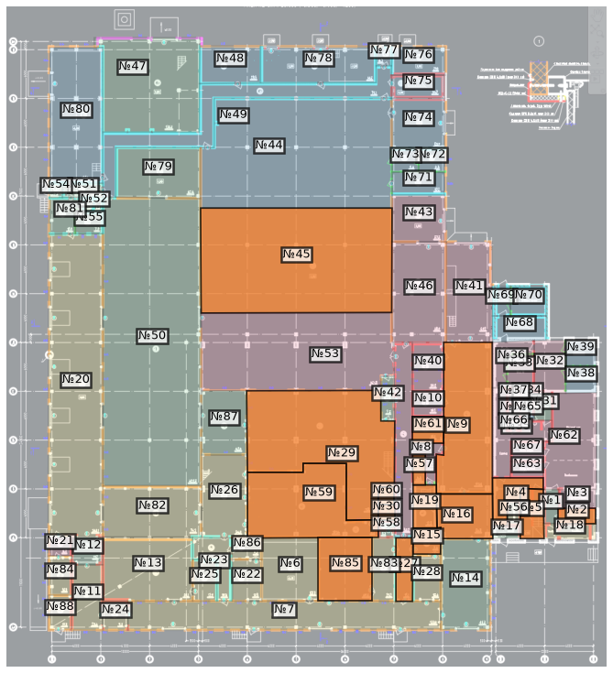 | ТАБЛИЦА ОБЯЗАННОСТЕЙ  № Комната Тип Площадь Время  60 Комната 1 санузел 4.2 09:00–09:14  30 Комната 2 санузел 3.6 09:17–09:30  45 цех2 зал 292.6 09:33–10:42  29 Комната 1 зал 190.6 10:45–11:31  59 Комната 34 зал 108.2 11:32–12:00  60 Комната 1 санузел 4.2 13:00–13:14  30 Комната 2 санузел 3.6 13:20–13:33  9 Комната 2 зал 112.2 13:36–14:05  85 Комната 1 кабинет 49.7 14:06–14:26  16 Комната 13 коридор 35.8 14:27–14:41  4 Комната 1 коридор 18.5 14:42–14:51  5 Комната 2 коридор 17.0 14:52–15:01  19 Комната 1 коридор 14.9 15:02–15:10  27 Комната 1 коридор 15.7 15:11–15:19  61 Комната 1 кабинет 12.2 15:20–15:28  2 Комната 1 склад 8.4 15:29–15:34  15 Комната 2 склад 10.7 15:35–15:40  57 Комната 20 склад 5.5 15:41–15:45  27 Комната 1 коридор 15.7 17:45–17:53  19 Комната 1 коридор 14.9 17:53–18:01  5 Комната 2 коридор 17.0 18:01–18:10  4 Комната 1 коридор 18.5 18:10–18:19  16 Комната 13 коридор 35.8 18:19–18:33  30 Комната 2 санузел 3.6 18:33–18:46  60 Комната 1 санузел 4.2 18:46–19:00

